**Laporan Praktikum**

**JavaScript – Mendesain Buku Keseharian Ican**

**Desain Web – A**



Oleh :

Muhamad Ihsan Setiawan

4523210069

Dosen :

**Adi Wahyu Pribadi**

**S1 Teknik Informatika**

**Universitas Pancasila**

**2024/2025**

**index.html**

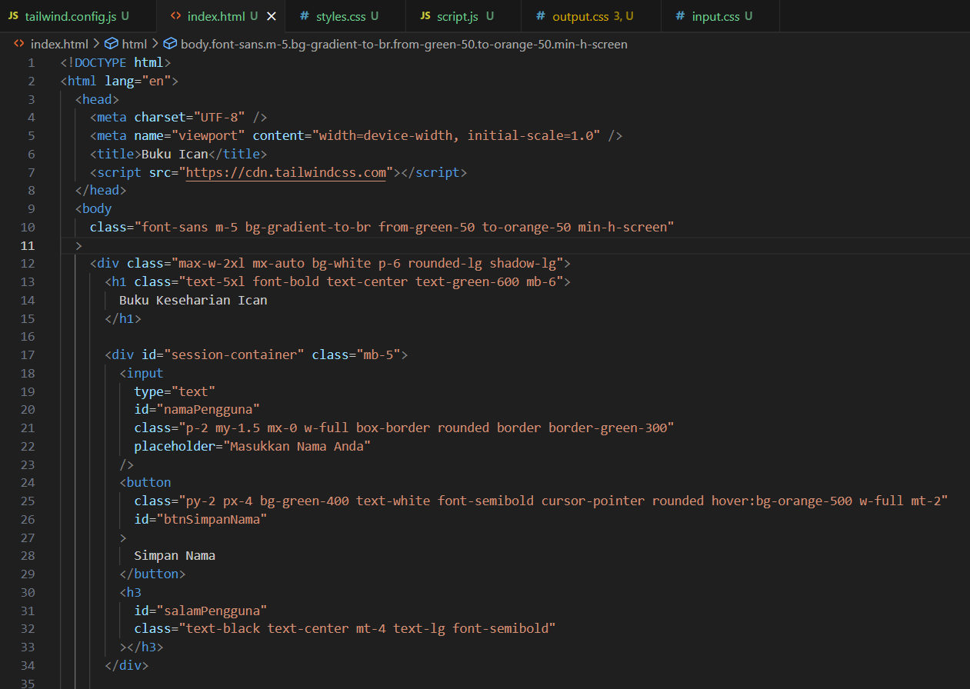

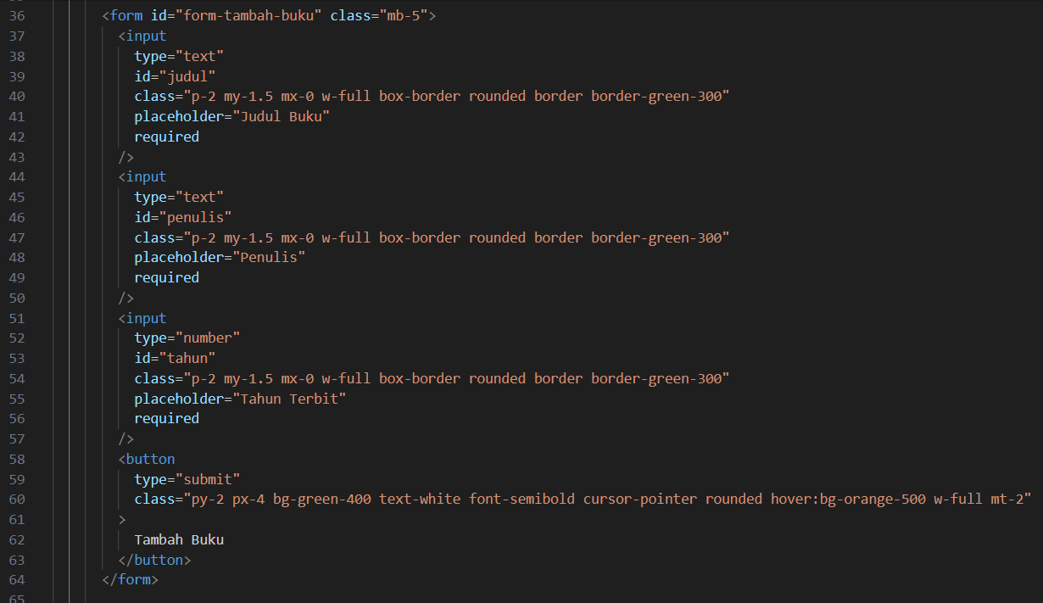



Ini adalah index.html yang besertakan tailwind css menggunakan link: “<https://cdn.tailwindcss.com>”

**script.js**

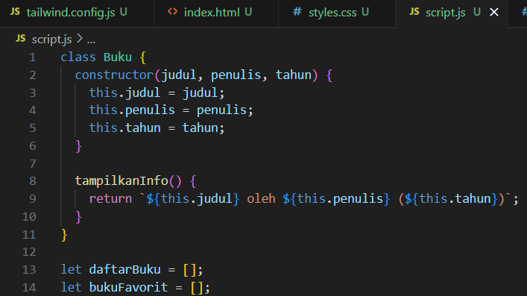

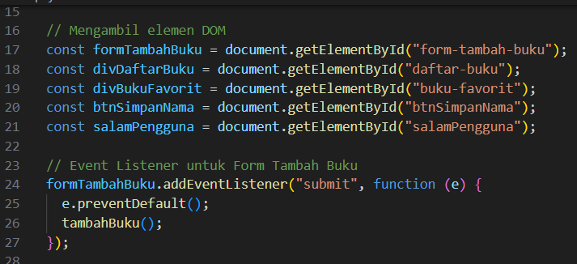

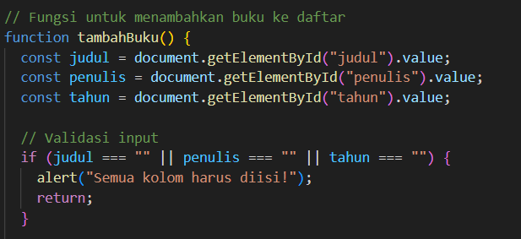

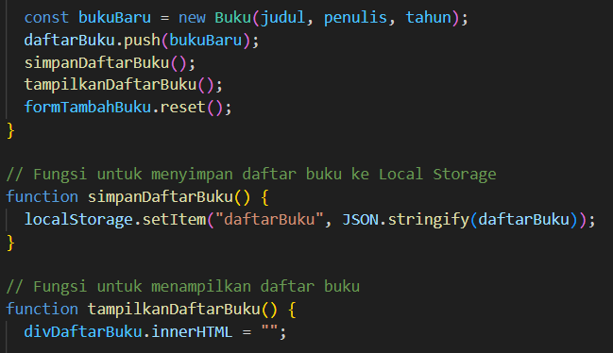

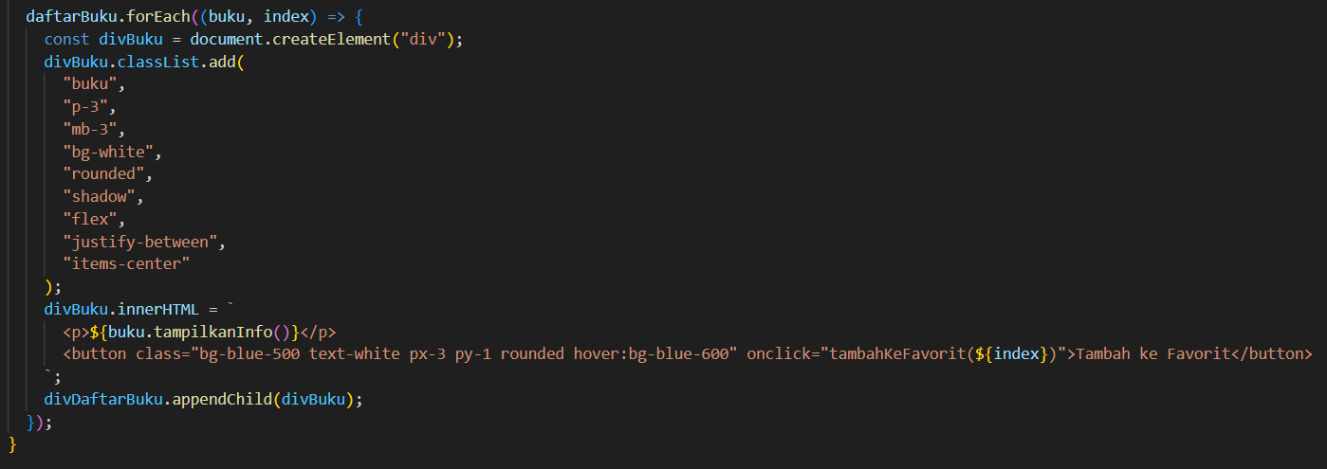

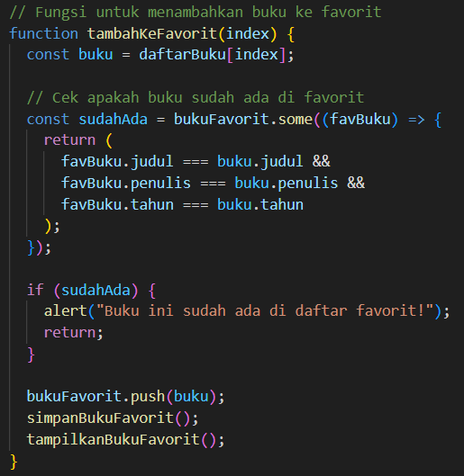

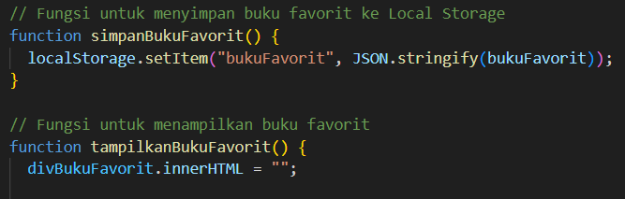

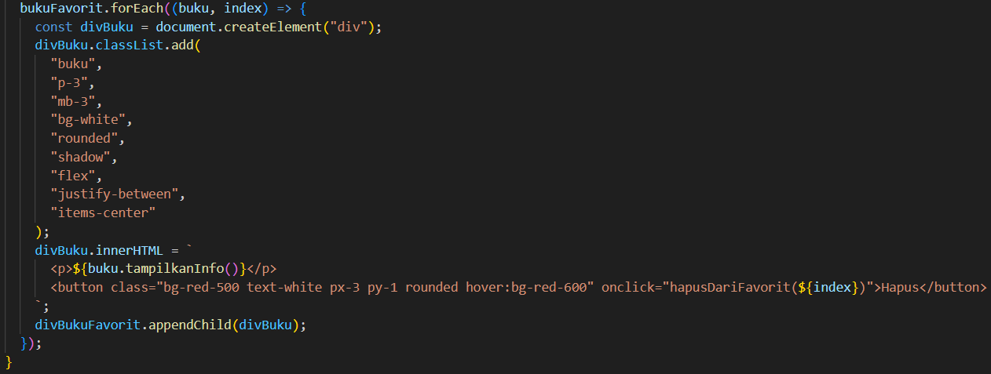

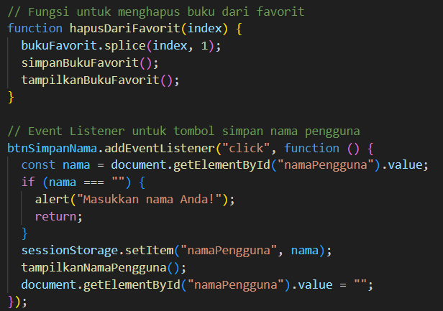

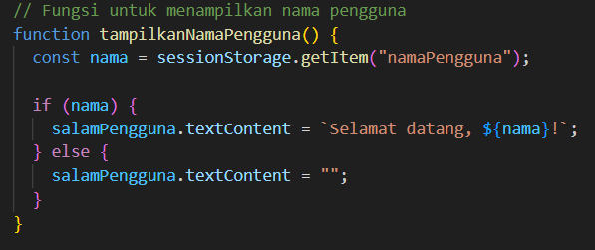

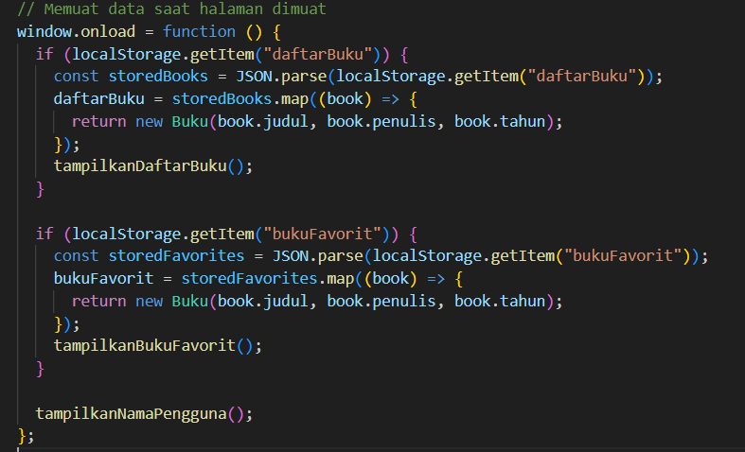

Link GitHub : https://github.com/icen6/Tugas-Praktikum.git